**-شروط تعديل البنود التعاقدية**

**-شروط تسوية النزاعات**

**إجراءات فسخ العقد**

**البنود التي تعتبر تعسفية**

**\*تقليص العناصر الأساسية للعقود المذكور في المادتين 02 و 03 أعلاه**

**\*الاحتفاظ بحق تعديل العقد أو فسخه بصفة منفردة بدون تعويض للمستهلك**

**\*عدم السماح للمستهلك في حالة القوة القاهرة بفسخ العقد إلا بمقابل دفع تعويض** 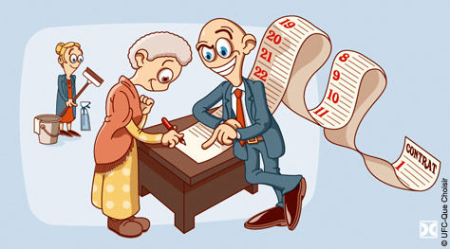

**المادة الأولى**

**يقصد بالعقد ، في مفهوم هذا المرسوم و طبقا للمادة 03 الحالة 04 من القانون رقم 04-02 المؤرخ في 23 يونيو سنة 2004 و المذكور أعلاه كل اتفاق أو اتفاقية تهدف إلى بيع سلعة أو تأدية خدمة حرر مسبقا من أحد أطراف الاتفاق مع إذعان الطرف الأخر بحيث لا يمكن هذا الأخير إحداث تغيير حقيقي فيه .**

**العناصر الأساسية للعقود المبرمة بين العون الاقتصادي و المستهلك**

**الإعلام المبق للمستهلك و نزاهة و شفافية العمليات التجارية و أمن و مطابقة السلع و/أو الخدمات و كذا الضمان و الخدمة ما بعد البيع .**

**-خصوصيات السلع و/أو الخدمات و طبيعتها**

**-الأسعار و التعريفات**

**-كيفيات الدفع**

**-شروط التسليم و آجله**

**-عقوبات التأخير عن الدفع و/أو التسليم**

**-كيفيات الضمان و مطابقة السلع و/أو الخدمات**

**-شروط تعديل البنود التعاقدية**

**-**

**هدف اليوم الدراسي**

يهدف هذا اليوم الدراسي إلى تحسيس المستهلكين، المتعاملين الاقتصاديين والمؤسسات والهيئات العمومية حول الآثار المعنوية والمادية الناجمة من هذا النوع من البنود، وكذا إعلامهم بالنصوص القانونية المنظمة للعقود المبرمة بين المتعاملين الاقتصاديين والمستهلكين.

**الجمهورية الجزائرية الديمقراطية الشعبية**

**وزارة التجارة**

**المديرية الولائية للتجارة**

**عين تموشنت**

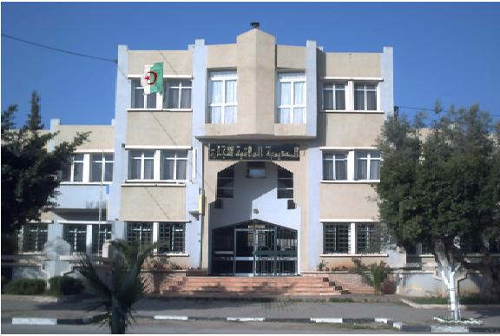



**المرسوم التفيذي رقم 306/06 المؤرخ في 17 شعبان عام 1427 الموافق 10 سبتمبر سنة 206 يحدد العناصر الأساسية للعقود المبرمة بين الأعوان القتصاديين و المستهلكين و البنود التي تعتبر تعسفية**

**\*التخلي عن المسؤوليته بصفة منفردة بدون تعويض المستهلك في حالة عدم التنفيذ الكلي أو الجزئي أو التنفيذ غير الصحيح لواجباته**

**\*النص في حالة الخلاف مع المستهلك على التخلي هذا الأخير عن اللجوء إلى أية وسيلة طعن ضده**

**\*فرض بنود لم يكن المستهلك على علم بها قبل إبرام العقد**

**\*الاحتفاظ بالمبالغ المدفوعة من طرف المستهلك في حالة ما إذا امتنع هذا الأخير عن تنفيذ العقد أو قام بفسخه دون إعطائه الحق في التعويض في حالة ما إذا تخلى العون**

**الاقتصادي هو بنفسه عن تنفيذ العقد أو قام بفسخه**

**\*تحديد مبلغ التعويض الواجب دفعه من طرف المستهلك الذي لا يقوم بتنفيذ واجباته دون أن يحدد مقابل ذلك تعويضا يدفعه العون الاقتصادي الذي لا يقوم بتنفيذه واجباته.**

**\*فرض واجبات إضافية غير مبررة على المستهلك .**

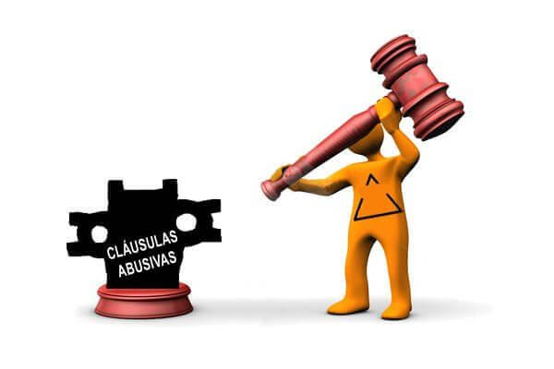

**مهام لجنة البنود التعسفية**

**تبحث في كل العقود المطبقة من طرف الأعوان الاقتصاديين على المستهلك و البنود ذات الطابع التعسفي كما تصيغ توصيات تبلغ إلى الوزير المكلف بالتجارة و المؤسسات المعنية**

**-يمكن أن تقوم بكل دراسة و/أو خبرة متعلقة بكيفية تطبيق العقود تجاه المستهلكين**

**-يمكنها مباشرة كل عمل آخر يدخل في مجال اختصاصها**

**أعضاء اللجنة**

**تتكون اللجنة من ممثل عن الوزير المكلف بالتجارة مختص في مجال الممارسات التجارية رئيسا**

**-ممثل عن وزير العدل مختص في قانون العقود**

**-عضو من مجلس المنافسة .**

**-متعاملين اقتصاديين 02 عضوين في الغرفة الجزائرية للتجارة و الصناعة و مؤهلين في قانون الأعمال و العقود.**

**-ممثلين 02 عن جمعيات حماية المستكلكين ذات طابع وطني مؤهلين في مجال قانون الأعمال و العقود**

**يمكن اللجنة الاستعانة بأي شخص أخر بوسعه أن يفيدها في أعمالها.**

**\*الاحتفاظ بحق إجبار المستهلك على تعويض المصاريف و الأتعاب المستحقة بغرض التنفيذ الإجباري للعقد دون أن يمنحه نفس الحق**

**- يعفى نفسه من الواجبات المترتبة عن ممارسة نشاطاته**

**-يجمل المستهلك عبء الواجبات التي تعتبر من مسؤوليته**

**لجنة البنود التعسفية**

**-تنشأ لدى الوزير المكلف بالتجارة لجنة البنود التعسفية ذات طابع استشاري و تدعى صلب النص اللجنة يرأس اللجنة ممثل الوزير المكلف بالتجارة**

**تعد اللجنة نظامها الداخلي الذي يصادق عليه بقرار من الوزير المكلف بالتجارة**

**تسير أمانة اللجنة من طرف المصالح المعنية ااوزارة المكلفة بالتجارة.**

